ÇARPMA PROBLEMLERİ
Aşağıdaki problemleri çözünüz.
Tavsiyeler: Problem çözmenin ilk basamağının problemi iyi okuyup anlamak olduğunu unutma.
Her işlemden sonra problemi yeniden okumayı ,senden neyi bulmanın istendiğini unutma.
Acele etme, işlem hatası yapma.
Bulduğun sonucun ne olduğunu yazmayı ihmal etme.
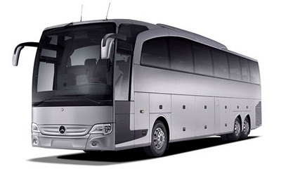 Saatte 80 km hızla giden bir otobüs 4 saat gittikten sonra mola veriyor.Gideceği yol 640 km olduğuna göre daha kaç km yolu kalmıştır?

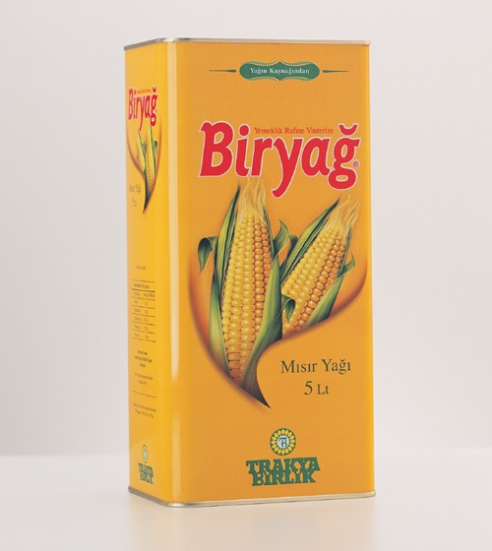 Bakkal her birinde 17 kg yağ bulunan 8 teneke yağ alıyor.Yağın kilogramını 4 TL’den sattığına göre kaç tl kazanmıştır?

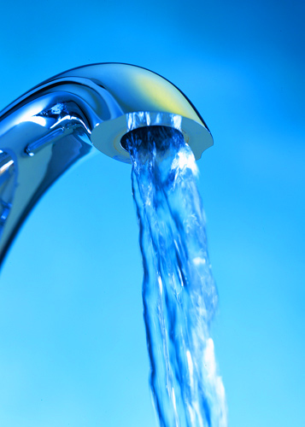Evimizde bu ay 36 lt su kullanmışız.Geçen ay ise bundan 8 lt daha az su kullanmıştık. İki ayda toplam kaç lt su kullanmışız?

Evimize aldığımız yeni TV ‘nin fiyatı 995 TL’dir. Her ay 165 TL olmak üzere 4 ay ödeme yaptığımıza göre kaç TL borcumuz kalmıştır?

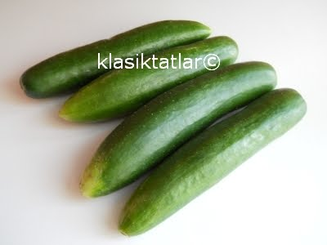 Her birinde 45 kg salatalık bulunan 9 çuval salatalıktan 278 kg satan pazarcının kaç kg salatalığı kalmıştır?

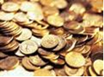Ali’nin 25 kuruşu var. Ablasının ise Ali’nin parasının 4 katı kadar parası var. Ablasının kaç TL’si vardır?

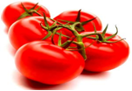Pazarcı kilogramını 2 TL’den aldığı 87 kilogram domatesin kilogramını 3 TL den satarsa kaç TL kazanmış olur?



Ebru ile Figen top zıplatma oyunu oynadılar.Ebru topu 65 kez düşürmeden zıplattı.Figen ise Ebru’nun 3 katından 45 eksik zıplattı.Figen topu kaç kez zıplatmıştır?


Bakkal Hamza amca toptancıdan 26 koli meyve suyu aldı.Her kolide 16 tane meyve suyu vardır.Bunların 243 tanesini sattı.Geriye kaç adet meyve suyu kalmıştır?

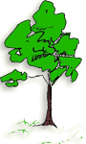
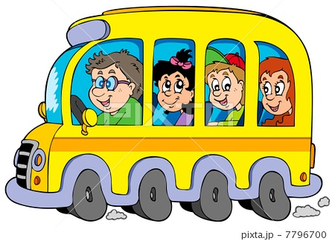Bir otobüste ikişer kişilik 28 koltuk doludur.Ayrıca ayakta da 27 kişi vardır.Buna göre otobüste toplam kaç yolcu vardır?

METNİN KONUSU VE ANAFİKRİNİ BULALIM
Metinlerde üzerinde durulan, anlatılan düşünce, olay, durum ya da sorun metnin konusudur.
Bir metnin konusunu bulmak için “Bu metinde ne anlatılıyor, metinde üzerinde durulan nedir?” sorularının cevabı aranır.

Yazarın okuyucuya iletmek istediği düşünceye, çıkarılacak derse ana fikir denir.
Metinlerde ana fikri bulmak için “Yazar bu yazıyı niçin yazmıştır?” “Hangi düşünceyi iletmek istiyor?” veya “Bu metinden nasıl bir ders çıkarmalıyız?” sorularına cevap ararız.

Aşağıdaki metinlerin konularını ve ana fikirlerini bulup yazınız.
KUŞLAR
Baharla beraber göçmen kuşlarda geldi. Kışın sessiz olan ağaçlar şimdi cıvıl cıvıl. Kuşlarla kelebekler birbirleriyle yarış edercesine gökyüzünde dolaşıyorlar.
Ne de güzel uçuşları var! Gökyüzünün sonsuzluğunda onları izlemek en büyük zevklerimden…
Babam, kuşları seviyorum diye bana bir saka kuşu armağan etti. Kafesin içinde güzel güzel otuyordu. Onunla arkadaş olmuştuk. Adını “Biricik” koymuştum. Fakat arkadaşları
özgürce gökyüzünde uçarken onu kafesin içinde görmek beni çok üzüyordu. Bir gün kafesin kapısını açtım. “Biricik kuşum haydi uç, arkadaşların gibi özgür ol.” dedim. Kuşu
salıverdim. Sizce de iyi yaptım, değil mi?
Birsen FIRTINA
Bahar GeldiKO
Metnin konusu: ......................................................................................................................................
..................................................................................................................................................................
Metnin ana fikri:………………………………………………………………………………………
…………………………………………………………………………………………………………

KARINCANIN KARDEŞİ
“Kavga, dövüş, geçimsizlik kötü şey.” der annem. “Karıncayı bile incitmemeye çalışmalı
insan. Bu koca dünya herkese yeter. Dostça, kardeşçe yaşamaya bakmalı. Aç gözlülük
etmedikten sonra anlaşamayacak ve var? Siz siz olun, zorda kalmadıkça yan bakmayın kimseye... Ha bakın, tek başına başa çıkamayacağımız tehlikeler de vardır.
Yardımlaşmak, el ele vermek gerekir o zaman. ‘Karıncanın kardeşi’ demiş atalarımız. En küçük bir yaratığın bile kendisine yardım edecek bir yakını olur, demek istemişler. Siz de öyle kollayın kendinizi.”
Mehmet BAŞARAN
Çiçeklerin Dili
Metnin konusu: ......................................................................................................................................
..................................................................................................................................................................
Metnin ana fikri:………………………………………………………………………………………
…………………………………………………………………………………………………………

TREN YOLCULUĞU
Trenle Afyon’a doğru gidiyordum. Kompartımanda orta yaşlı bir mühendis de vardı. Mühendis, yanımda duran romanı aldı. Beş sayfa kadar okudu. Sonra bana:
— Heyecanlı bir kitap, dedi. Ne yazık ki gittiğim yerde bulmak mümkün değil. İstanbul’dan getirmek de uzun iş. Siz, İstanbul’a döneceksiniz. Bunu bana satar mısınız? Siz başkasını alırsınız, dedi.
Bu yaşa kadar hiç mal satmamıştım. Bana anlamsız bir utanma geldi.
— Paraya gerek yok, hediyem olsun, dedim.
— Daha yeni tanıştık, olmaz.
— Emin olun ben bedava alırım.
Aslında mühendis ıssız bir dağ başındaki köye gitmiyordu. Mühendisin gideceği yer Konya’ydı. Orada bile kitap bulmak zordu. Kitapçı dostlarım ne zaman bir eserin satmadığından bahsetseler hemen bu olayı anımsarım. Kendi kendime şöyle düşünüyorum:
— Bizim mühendisin görebileceği yerlere gönderilmiş olsaydı, böyle söylemezdi.
Reşat Nuri GÜNTEKİN
Anadolu Notları

Metnin konusu: ......................................................................................................................................
..................................................................................................................................................................
Metnin ana fikri:………………………………………………………………………………………
…………………………………………………………………………………………………………

ÖĞRETMENE SAYGI
Atatürk’ün bir köye yolu düşmüştü. Her zaman olduğu gibi köyün ilkokulunu ziyaret etti. Okul bahçesinde oynayan çocuklarla ilgilendi.
Zil çalınca öğrencilerle birlikte sınıfa girdi. Genç öğretmen, Atatürk’ü öğretmen kürsüsüne davet etti.
Atatürk, arka sıralardan birine oturarak:
— Hayır, siz yerinizi alınız, dersinizi veriniz. Sınıfında bir öğretmen, cumhurbaşkanından daha büyüktür, diyerek öğretmene verdiği önemi vurgulamış oldu.

Falih Rıfkı ATAY
Babamız Atatürk

Metnin konusu: ......................................................................................................................................
..................................................................................................................................................................
Metnin ana fikri:………………………………………………………………………………………
…………………………………………………………………………………………………………

